Муниципальное бюджетное дошкольное образовательное учреждение «Детский сад № 12»

**Проект**

**Тема:**



**Младшая группа « Почемучки»**

**«День рождения детского сада»**

**2021**

**Цель проекта:**

Создать  у детей эмоциональное и  положительное отношение к детскому саду в целом, и к людям, которые здесь работают.

**Задачи:**

* Формировать представления детей о детском садике как общем доме детей, об особенностях работы детского сада, о его помещениях;
* Показать значимость и необходимость каждой профессии сотрудников ДОУ;
* Воспитывать любовь, уважение к сотрудникам д/сада, учить проявлять заботу.
* Способствовать развитию творческого потенциала родителей.

Вид проекта : досуговый

**Тип проекта:** *познавательный*

**Участники:** дети 2 младшей группы, сотрудники детского сада.

**Срок реализации проекта**: краткосрочный. (4 февраля)

**Воспитатель :** Южакова Елена Александровна

**Актуальность проблемы:**

Дети ходят каждый день в детский сад, но в результате на начало учебного года, выявлено, что знания детей о детском саде в целом, достаточно поверхностны. Решено реализовать проект «Наш любимый детский сад», в рамках которого  будут систематизированы более глубокие знания о детском саде и сотрудниках, которые в нем работают и о детском садике как общем доме детей.

 1 этап - **подготовительный этап.**

*Определить цели и задачи.

**\***Подобрать материалы  НОД и игр о детском саде.

* Предложить родителям  подобрать стихи о детском саде,

нарисовать совместно с детьми  рисунки на тему «Мой любимый детский сад».

**2 этап – основной**

**Работа с детьми:**

* Беседа о дружбе
* Рисование «Мое настроение»
* Дидактическая игра «Я знаю много названий игрушек группы».
* Чтение стихов о детском саде
* Конструирование «Детский сад для зверят»
* Чтение сказок :

 «Котёнок Кузька идёт в детский сад»,

«Лесной детский сад»

Экскурсия по территории сада

* Просмотр мультфильма из серии уроки тетушки Совы «Настоящие друзья»
* Игры на спортивной площадке
* Развлечение «День рождения детского сада»

**С родителями:**

* Индивидуальное консультирование по теме проекта.
* Привлечение родителей к поиску стихов о детском саде.
* Консультация папка-передвижка «Чтобы ребёнок  не отвык от садика»
* Подготовка выставки рисунков

**3 этап – заключительный**

* Выставка рисунков  по проекту.
* Проведение развлечения  «День рождения детского сада»
* 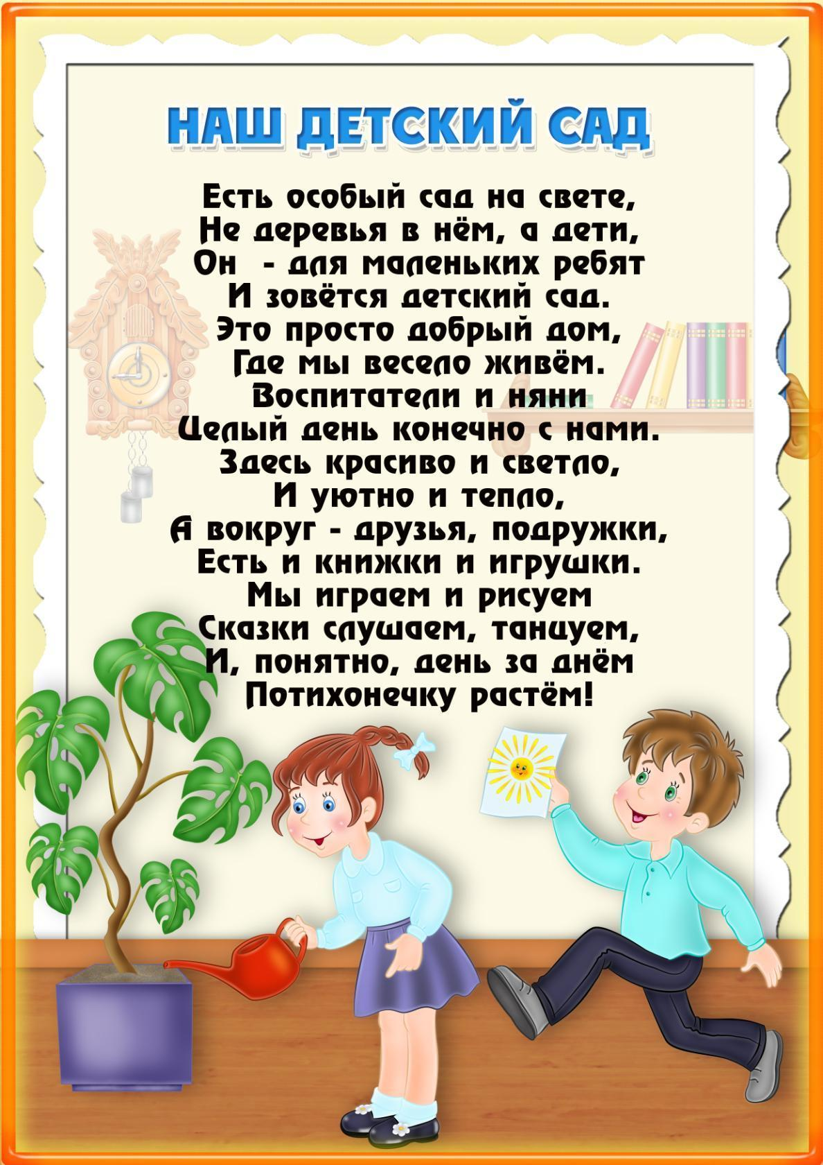

Сказка про детский сад

* Жили-были в лесу разные звери. В одном доме жила семья медведей: папа-медведь, мама-медведица, медвежонок Мишутка. В другом доме жили зайцы: мама-зайчиха, папа-заяц, старенькая бабушка Зая и маленький зайчонок. А в третьем доме жили лисы: папа, мама и дочка-лисичка. А ещё жили в лесу Волчица с Волчонком, Мышка с Мышонком и многие другие звери, большие и маленькие.
* Пока малыши не подросли, они играли каждый возле своего домика, у своей норки или у своего логова. Но вот стали они постарше, и родители решили, что пора детям друг с другом познакомиться, чтобы было им веселее играть. И устроили в лесу детский сад для зверят! В воспитатели позвали мудрую тетушку Сову, чтобы она научила детишек дружить.
* Нашли звери в лесу подходящую полянку, где малыши могли бы вместе играть, сделали загородку, поставили кроватки и столики, принесли побольше игрушек и привели туда своих малышей. Одни зверята, как только увидели новые игрушки, с мамами попрощались и побежали играть. А Зайчишка маленький испугался, прижался к мамочке, и отойти от неё боится. Малышей много, все бегают, играют, а маленький Зайка все стоит и стоит возле мамы.
* Увидела это тетушка Сова, но не стала Заиньку ругать, а разрешила ему в первый день побыть в садике вместе с мамой. Зайчишка к маме на ручки залез и оттуда смотрел, чем другие занимаются. Тут Мышонок захотел в мячик поиграть, а как одному-то? Стал Мышонок Заиньке мячик катать, а Заинька взял мячик и Мышонку покатил. Видит мама-зайчиха, что подружились детки, играют вместе, мячик катают и смеются. «Ну, малыш, пора уходить! – через какое-то время сказала мама-зайчиха. – Нет, мам, я лучше здесь поиграю, а потом ты за мной придешь».
* Договорились, что в первый день мамы заберут малышей после обеда. Вот зверята поиграли, погуляли и сели за стол обедать. Зайка быстро свой обед съел, а медвежонок сидит и ждет, кто его с ложечки покормит. Подошла к нему тетушка Сова, показала, как ложку держать, и стал Мишутка потихоньку сам кашу есть. Лапки у него неловкие, но старается медвежонок, пыхтит! «Я, — говорит, — теперь и дома буду сам есть! Ведь я уже большой!».
* После обеда малыши отнесли посуду, и стали собираться домой. За Заинькой бабушка пришла, за Лисенком – папа, за Мишуткой – мама-Медведица. Все детишки разошлись очень довольные. Некоторые даже уходить не хотели, но тетушка Сова сказала, что на ночь детский сад закрывается, и сейчас каждый пойдёт к себе домой, а завтра утром они снова встретятся, и будут вместе играть.
* С тех пор в лесу так и повелось: самые маленькие сидели по норкам с мамами, а те, кто постарше, приходили к тетушке Сове в детский садик. У каждого малыша там был свой шкафчик для одежды и своя кроватка, где кроха спал после обеда. По вечерам мамы забирали детишек домой, а садик на ночь закрывался.
* **Как работать со сказкой:**
* 1.     Сыграть в эту сказку с игрушками.
* 2.     Придумать и рассказать сказку.
* 3.     Рассказать, как сами ходили в детский сад (чем любили заниматься в детском саду, любимые игры и занятия в детском саду, с кем дружили).
* 4.     Рассмотреть с ребенком свои детские фотографии, в детском саду.
* 5.     Проиллюстрировать и оформить в виде книжки-малышки.
* 6.     Проиграть сказку вместе с ребенком.
* Все эти мероприятия помогут мягко подготовить ребенка к возврату в детский сад. Удачи!
* **3. СТИХИ ПРО ДЕТСКИЙ САД: ЧТО ТАКОЕ ДЕТСКИЙ САД**
* Детский садик, детский сад!
* Малыши туда спешат.
* Посмотреть я в сад иду –
* Что растёт в таком саду?
* Может, груши, виноград?
* Их всегда я видеть рад!..
* – Что ты, дядя, не смеши! –
* Говорят мне малыши.
* И кричат вдесятером:
* "Это мы в саду растём!"
* (Н. Ярославцев ■)
* Почему так говорят?
* Детский сад, детский сад…
* Почему так говорят?
* Мы ведь не осинки,
* Мы ведь не рябинки.
* Вовы, Клавы, Мишеньки –
* Это же не вишенки!
* Детский сад, детский сад…
* Почему так говорят?
* Мы ведь не листочки,
* Мы ведь не цветочки
* Голубые, аленькие –
* Мы ребята маленькие!
* Детский сад, детский сад…
* Почему так говорят?
* Потому, что дружно в нем
* Мы одной семьей растем!
* Оттого и говорят:
* — В этом доме детский сад!
* (В. Товарков)
* Дошколята
* Мы с моей подружкой Томой
* Ходим вместе в детский сад.
* Это вам не то, что дома!
* Это школа малышат!
* Здесь мы делаем зарядку,
* Ложкой правильно едим,
* Приучаемся к порядку!
* Детский сад необходим!
* Учим мы стихи и песни
* В нашей группе дошколят!
* Места нет для нас чудесней!
* Чем любимый детский сад!
* (И. Гурина)
* Второй ваш дом
* Детки в садике живут,
* Здесь играют и поют,
* Здесь друзей себе находят,
* На прогулку с ними ходят.
* Вместе спорят и мечтают,
* Незаметно подрастают.
* Детский сад — второй ваш дом,
* Как тепло, уютно в нем!
* Вы его любите, дети,
* Самый добрый дом на свете!
* 4**. Дидактическая игра «Я знаю много… (названий игрушек группы)»**
* Задачи: Формировать элементарные представления об предметах, развивать внимание, память, речь
* Для игры мешочек, в котором лежат различные игрушки. Выходят два ребенка, один держит мешочек , второй достает игрушку. Ведущий спрашивает - как называется эта игрушка? (допустим слоник). Все слушают правильный ответ, дает ребенок или нет, если не правильный поправляют. - Где он живет? - Что кушает? Ведущий задает любые вопросы по игрушке. Затем играть выходит другая пара.
* **5.Беседа о дружбе**
* Цель: Развивать чувство уверенности в самом себе, чувство любви и гордости за свою группу. Учить детей доброжелательно относиться к детям и взрослым в детском саду.
* Ход занятия.
* Ребята, когда вы сегодня проснулись, у всех было хорошее настроение?
* -Но сейчас, я вижу по вашим глазам, улыбкам что настроение у вас хорошее. Оно улучшилось. Хотите, я отгадаю почему?
* -Я догадалась, что у вас хорошее настроение потому, что вы пришли в детский сад и здесь вас встретили ваши друзья. Угадала?
* -А кто такие друзья? (дети с которыми мы дружим, играем, разговариваем, делимся угощением)
* -Ребята, а какими должны быть ваши друзья? (дружные, хорошие, веселые, вежливые и так д.)
* -А что бы вы сделали, чтобы исправить плохое настроение вашего друга? (обнять, пожалеть, поцеловать, дать игрушку, погладить, успокоить и так далее)
* -Смотрите, ребята, в гости к нам пришел зайка.
* -Да что-то он не веселый. Давайте спросим его, что с ним случилось?
* Заяц: Я ищу себе друзей. Можно я останусь с вами?
* Воспитатель: У нас все дети дружные, они не обижают друг друга. Давайте примем его в свою группу? Посмотри, зайка, какая у нас группа светлая, большая, уютная.
* -Дети, вы любите свою группу?
* (экскурсия  по группе)
* - Давайте познакомим зайку с нашей группой и расскажем, что еще есть в нашем детском саду.
* -Скажите дети, где хранятся ваши вещи?
* (в раздевалке, в домиках)
* -А как вы находите свои домики?
* ( по картинкам)
* - Есть у нас комната, где дети из грязнуль превращаются в чистюль. Что же это за комната?
* -Давайте покажем ее зайке. И здесь есть домики, только они не для одежды, а для чего?
* ( для полотенец)
* -А как вы находите свои полотенца?
* ( по картинкам)
* - Но самая любимая комната это групповая. Почему ее все дети любят?
* (здесь мы обедаем, играем, спим, занимаемся)
* -Скажите, а у игрушек есть свои домики?
* -Покажите, где живут куклы, машины?
* -А где мы берем овощи и фрукты для кукол?
* -Как вы думаете, зайке понравилось у нас в группе?
* Зайка: Дети, а как называется ваш садик?
* Воспитатель: Тебе понравилось у нас? Будешь приходить к нам в гости?
* -А сейчас давайте все вместе поиграем с пальчиками.
* Пальчик, пальчик, где ты был?
* С этим братцем в лес ходил.
* С этим братцем щи варил.
* С этим братцем кашу ел.
* С этим братцем песни пел. (поют песни по желаниям :
* коровы, петушка, кошки и т. д.)